2024 | Protocole de Fabrication du waou 25X50 mm | 
Capteur WAOU
Objectifs :

- Fabrication de 5 capteurs pour test du prototype.
- Test de reproduction.
- Test opérationnelle.

Matériel Utilisés :

❶ Matériaux Mécaniques : Grille, tige, écrou, cosse, fil, Bouchons 3D
❷Matériaux chimiques : ciment, sable, chaud, Gypse, aluminium, méthyle de cellulose, eau
❸
❹Outils : imprimante 3D, Appareil de soudure à point, pince de cisaille, Pistolet à colle
❺ Moule + cylindre témoins +
Equipement de protection : Masque anti-poussière FFP2, gant, tablier et lunette.

Méthodes :

- Découpez la grille en rectangle de 7cm x 8cm, enrouler sur un cylindre témoins pour qu’elle puisse prendre une forme cylindrique, puis découper des petit rectangles 100x80 mm des deux extrémités mais sur un seule coter pour faciliter l’insertion des bouchons.

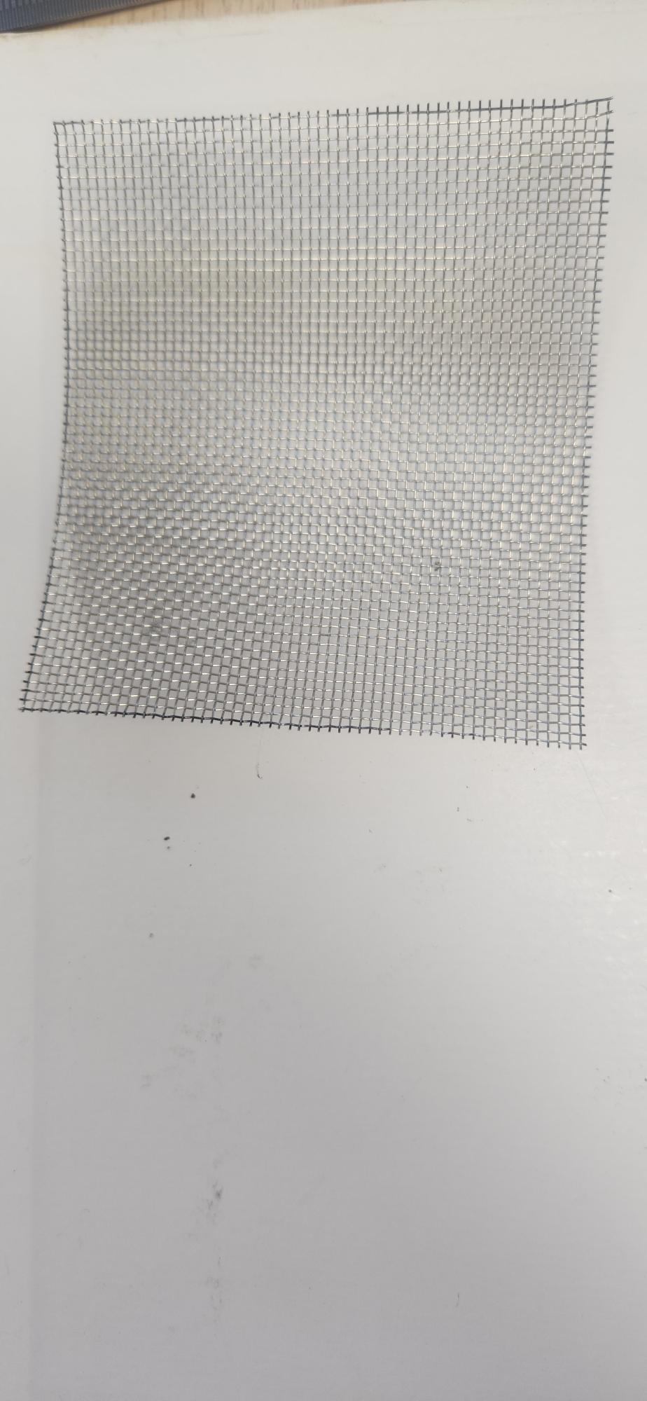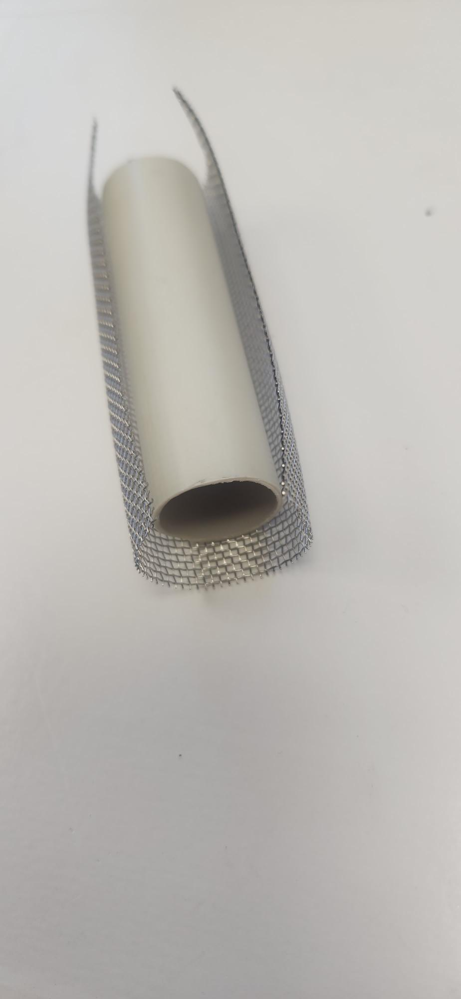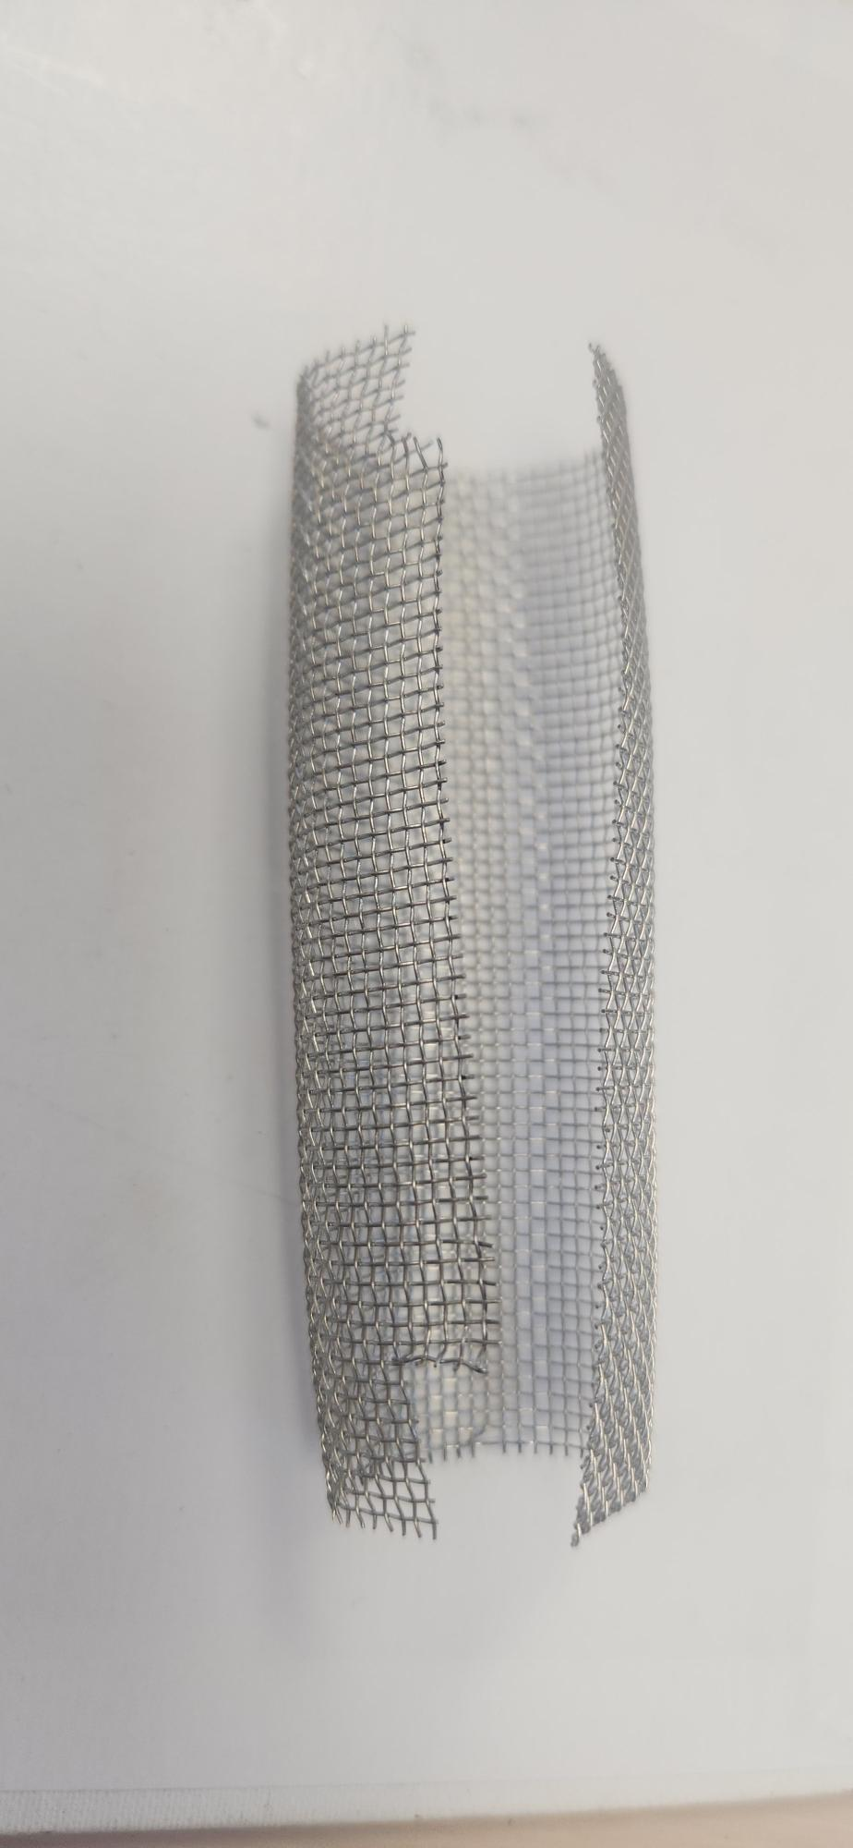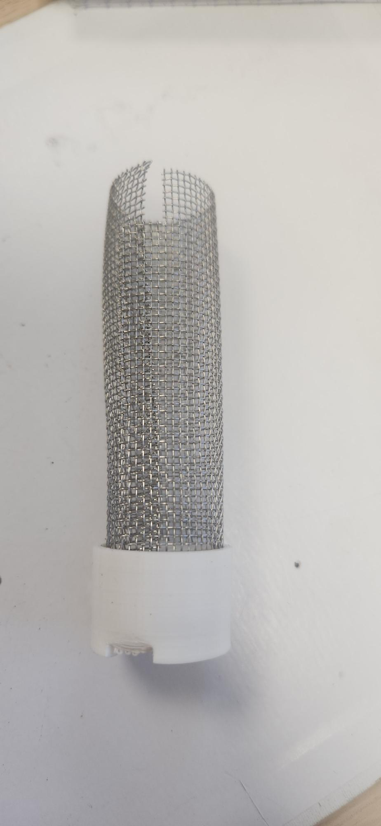

- Découpez la tige filetée à une longueur de 8cm, limé les extrémités de la tige et s’assurer d’avoir les deux écrous qui rentre sans difficulté :

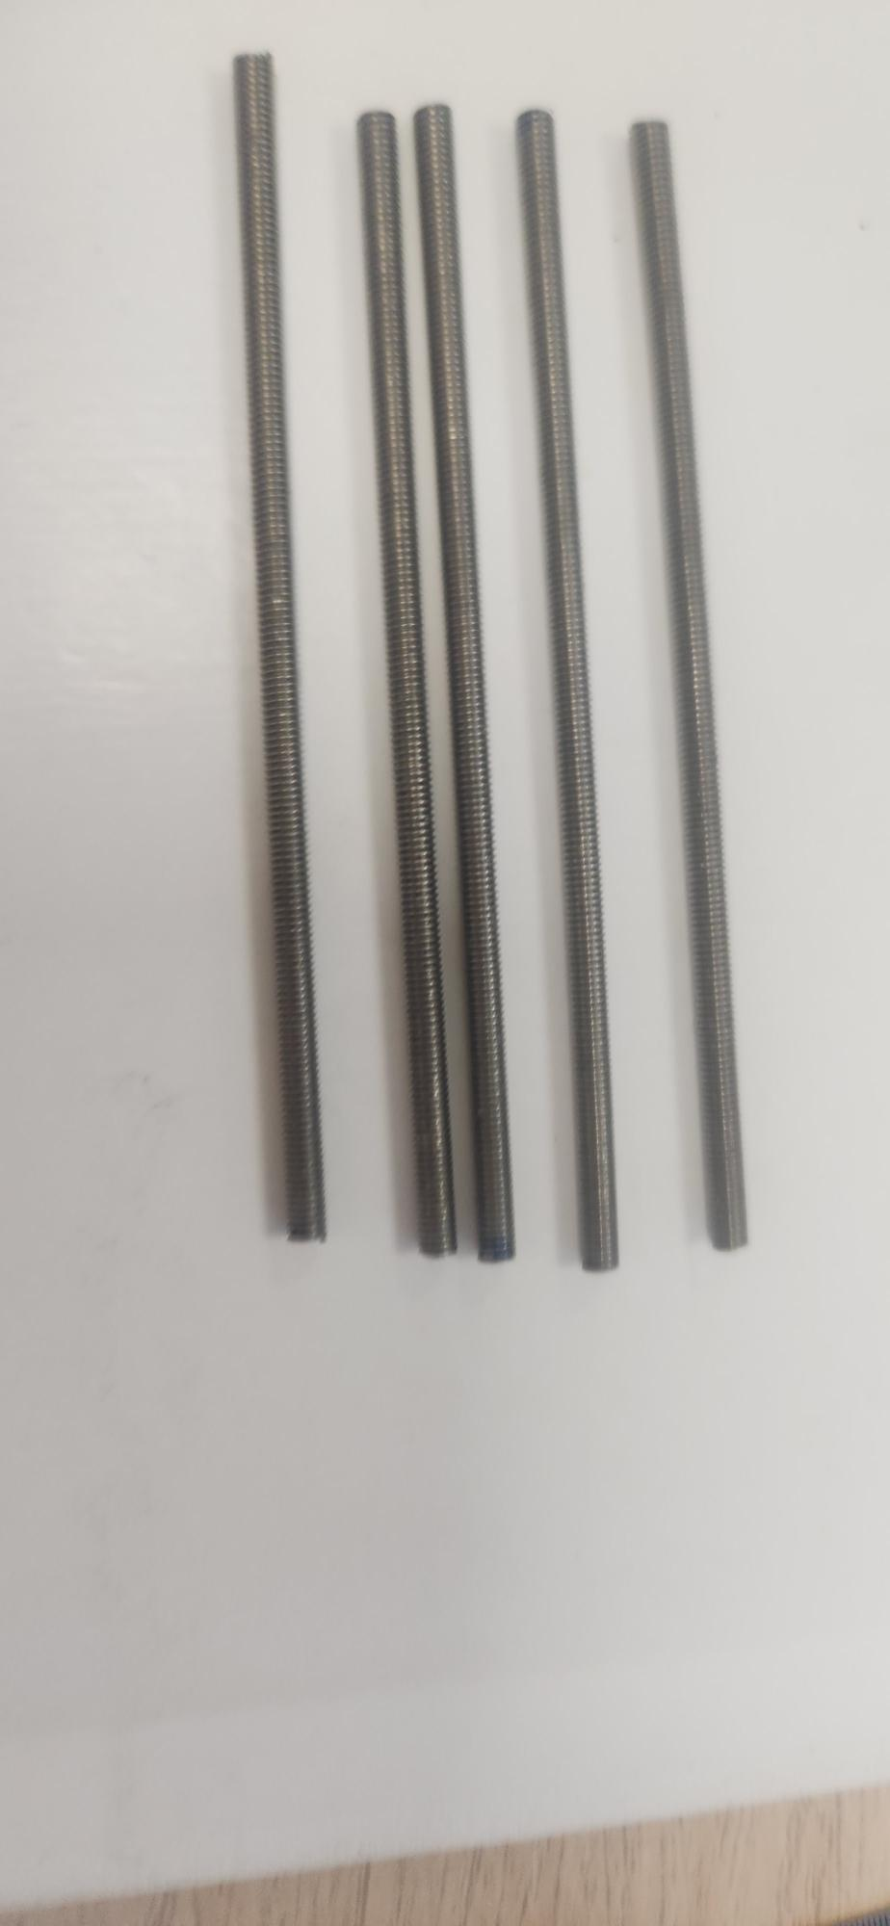

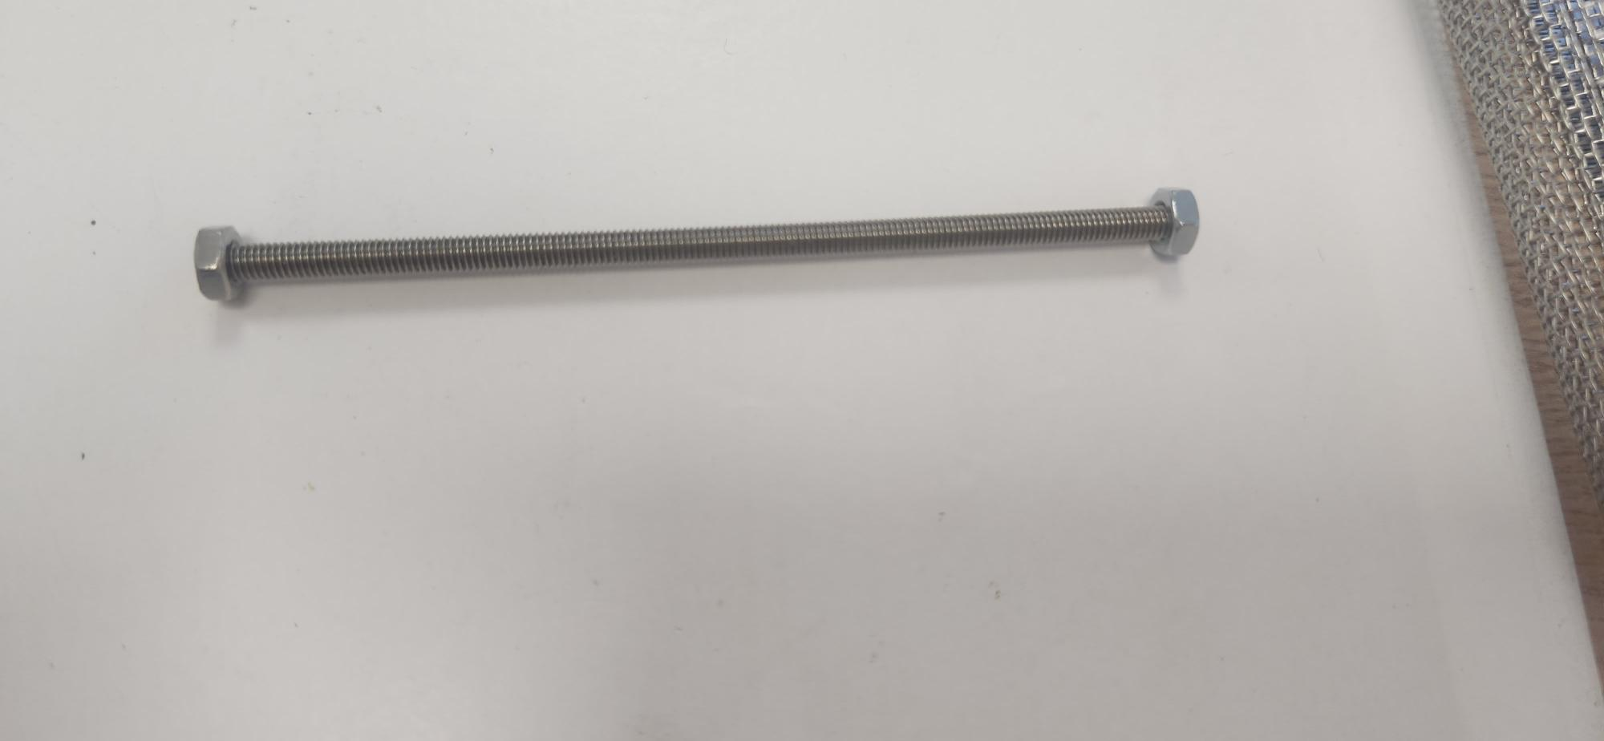

- Couper les fils sur une longueur de 1 m, dénuder le câble pour le faire rentrer dans le bouchon base du cylindre.
la partie dénuder du câble est mise en sandwich au niveau de la grille

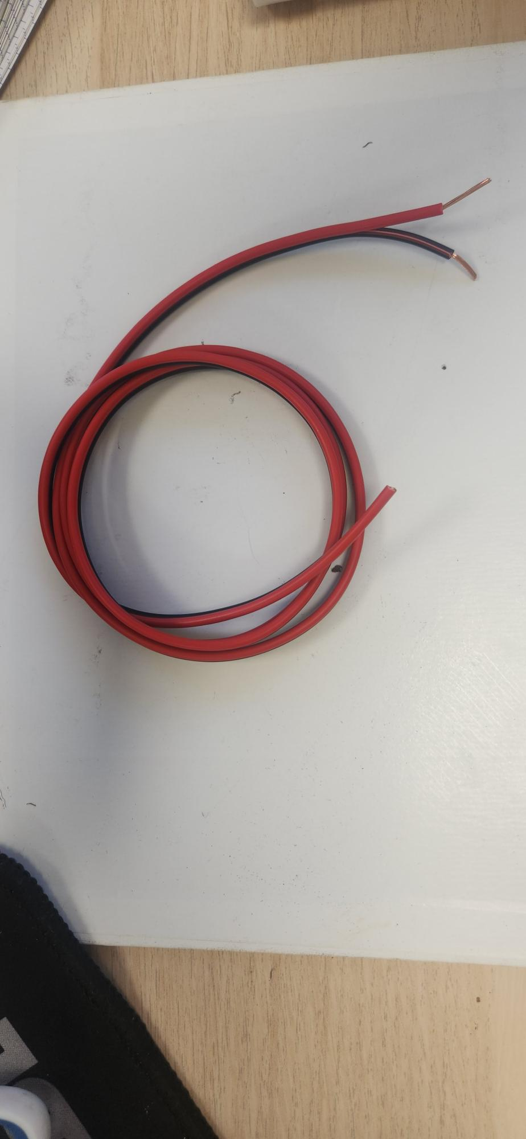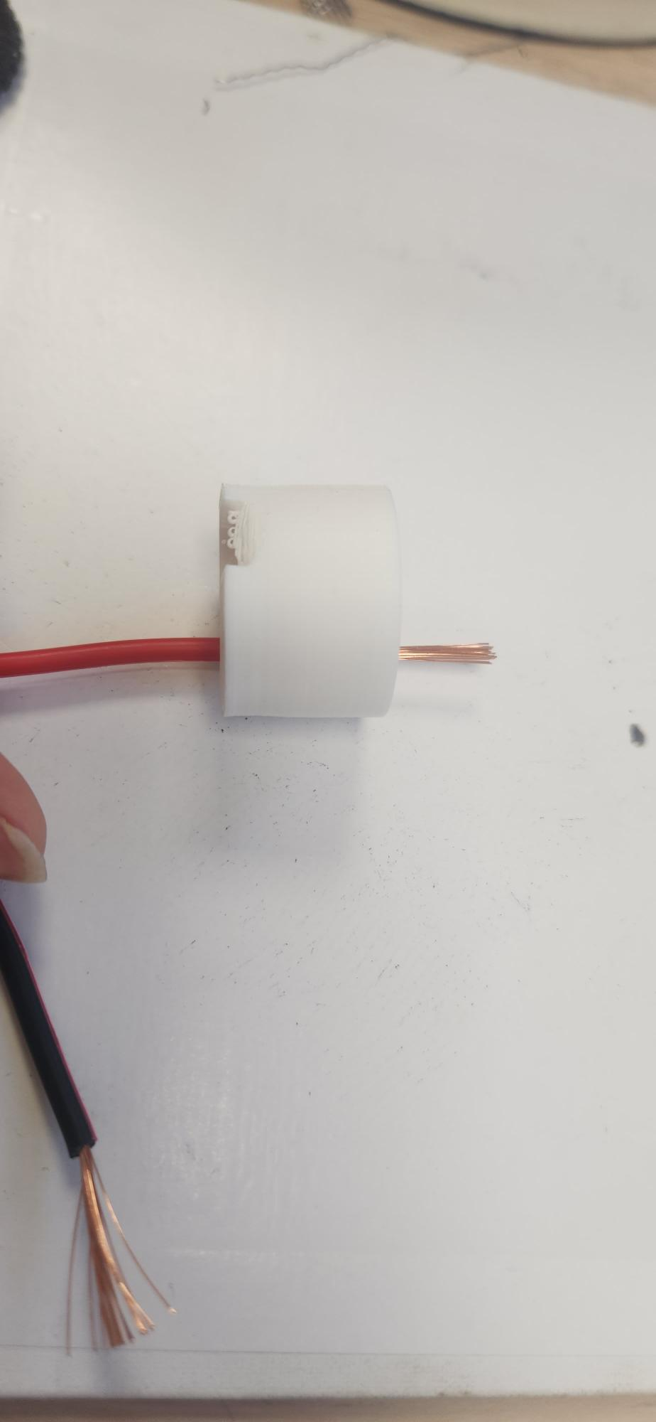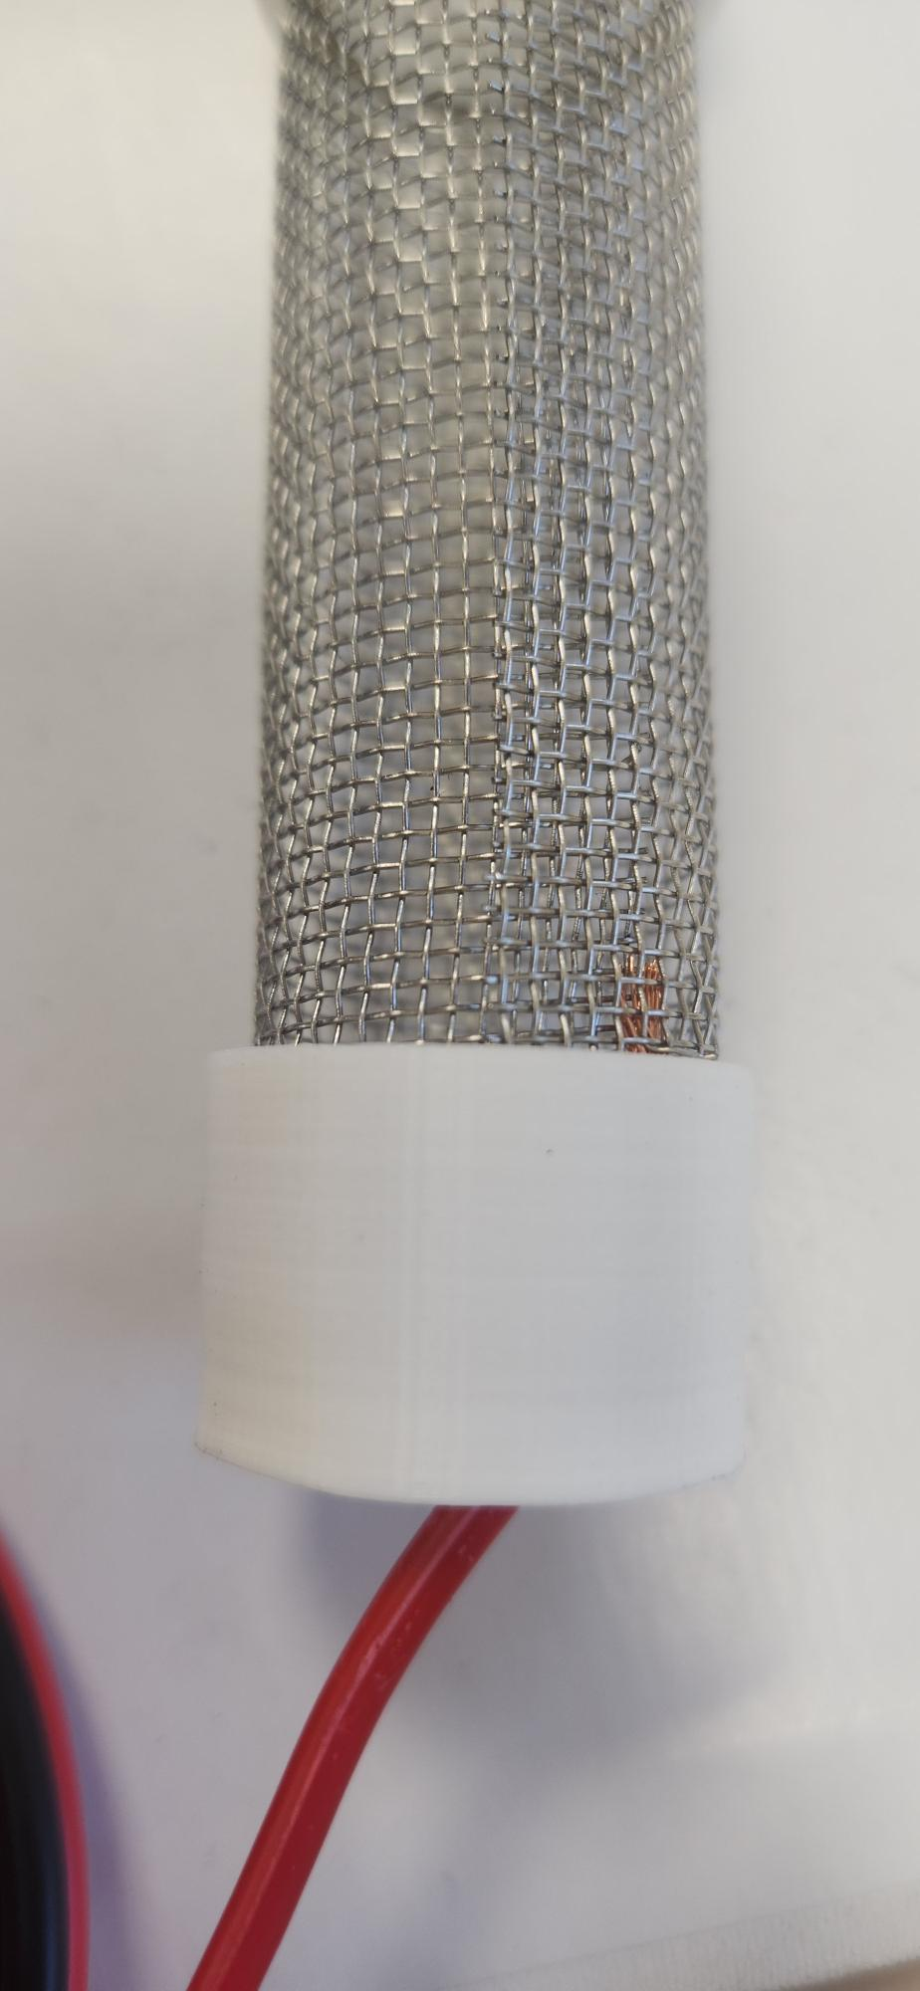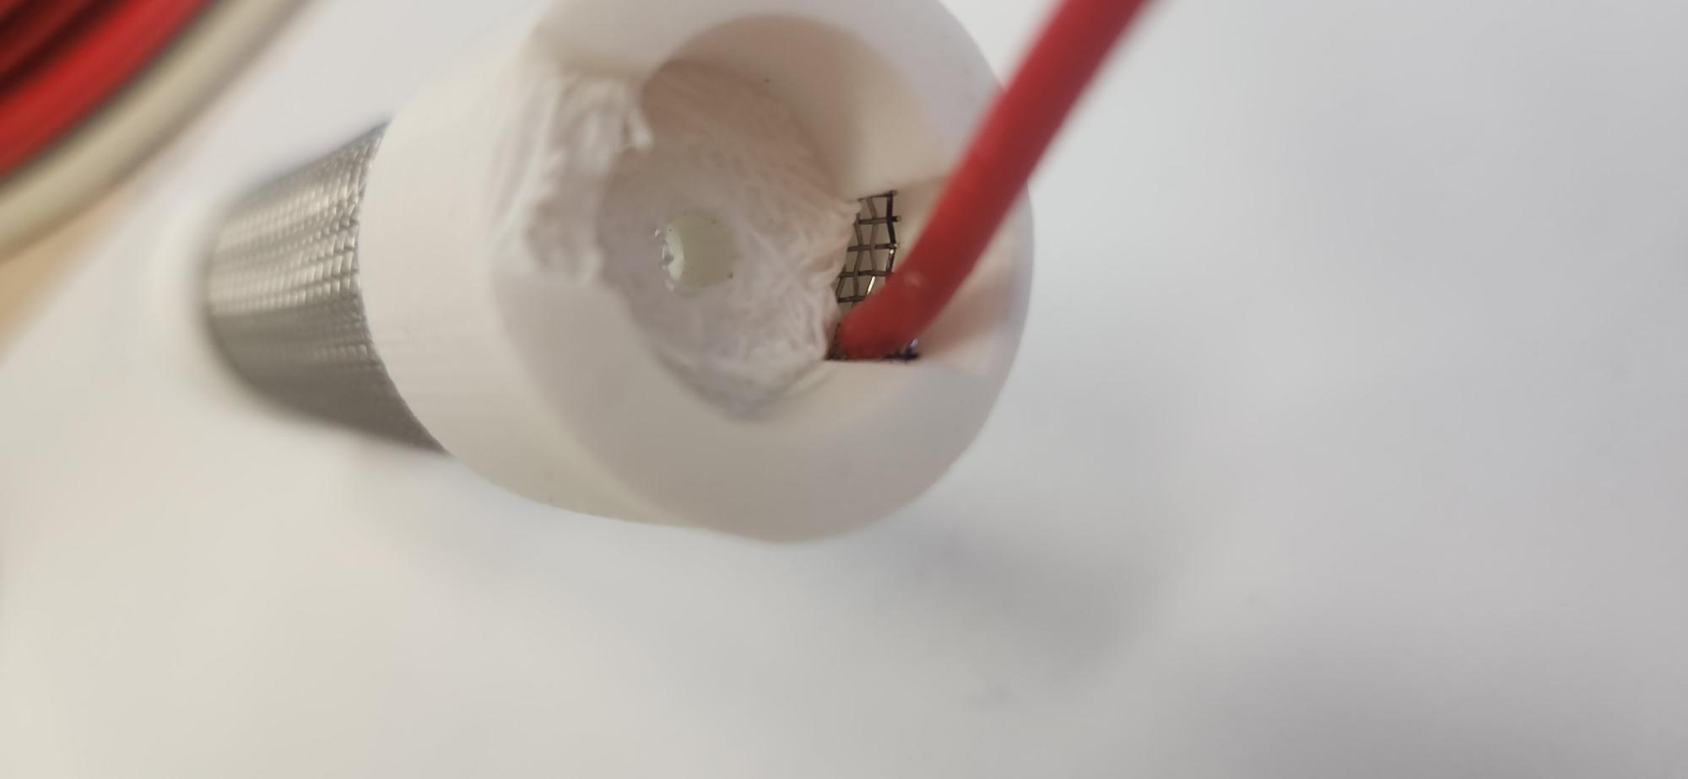

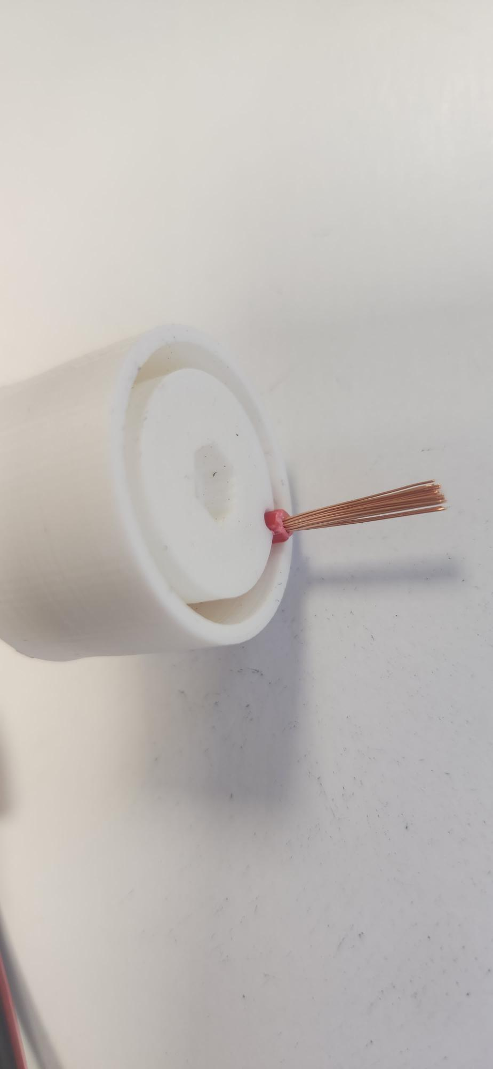

- Fermer le second bouchon pour maintenir la structure de la coque pour qu’on puisse faire la soudure.
Placez le cylindre dans un étau pour faire la soudure à point au niveau de la grille a la hauteur du cylindre.

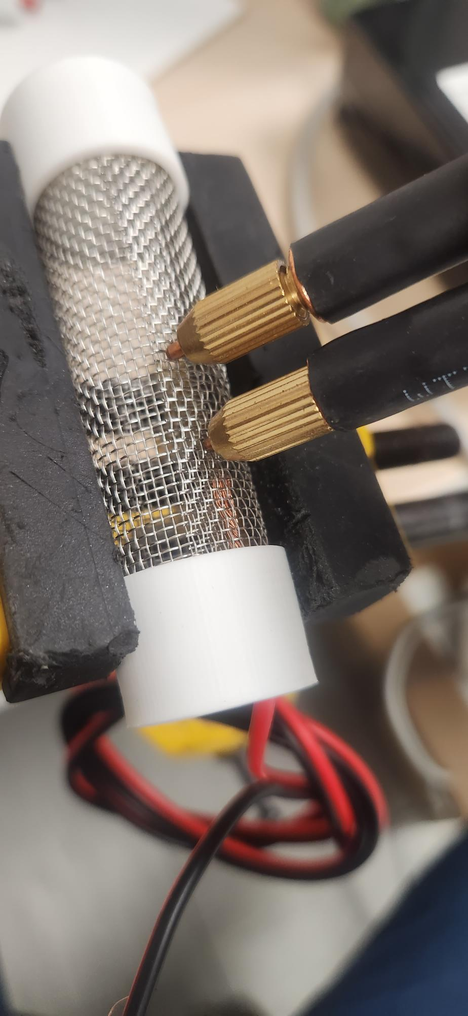

- Une fois la soudure faite, on rajoute la tige filetée et en fixe le 2eme fil dans la cosse à l’aide de la pince, puis on met un peu de colle par-dessous

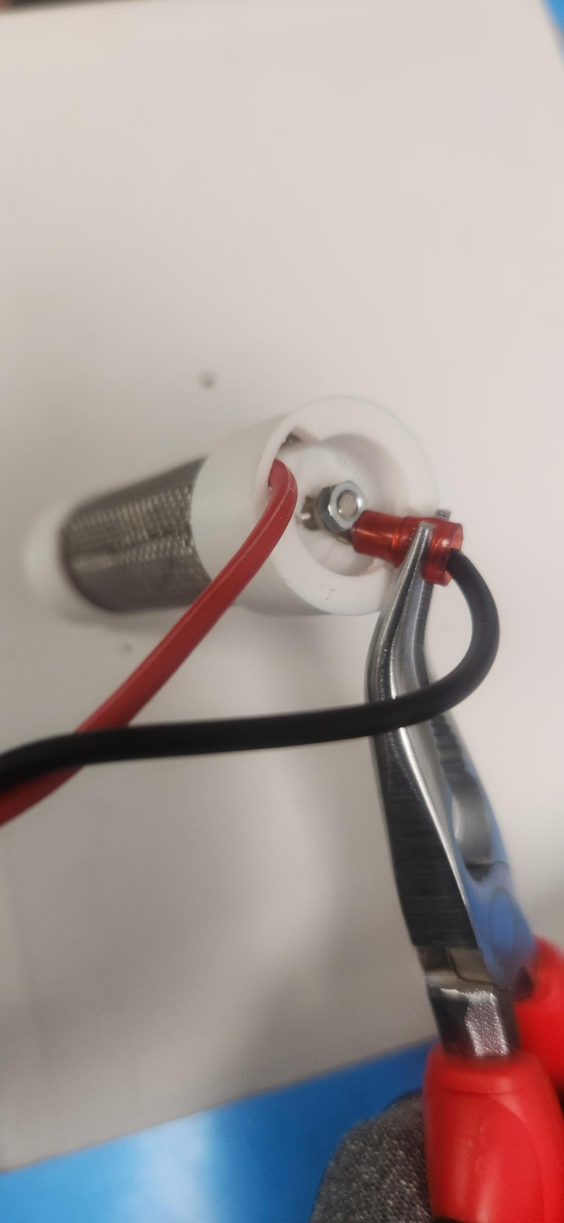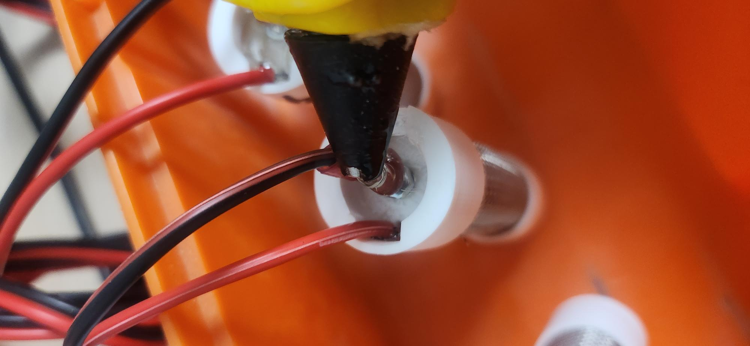

- Coque prête pour accueillir le mélange :

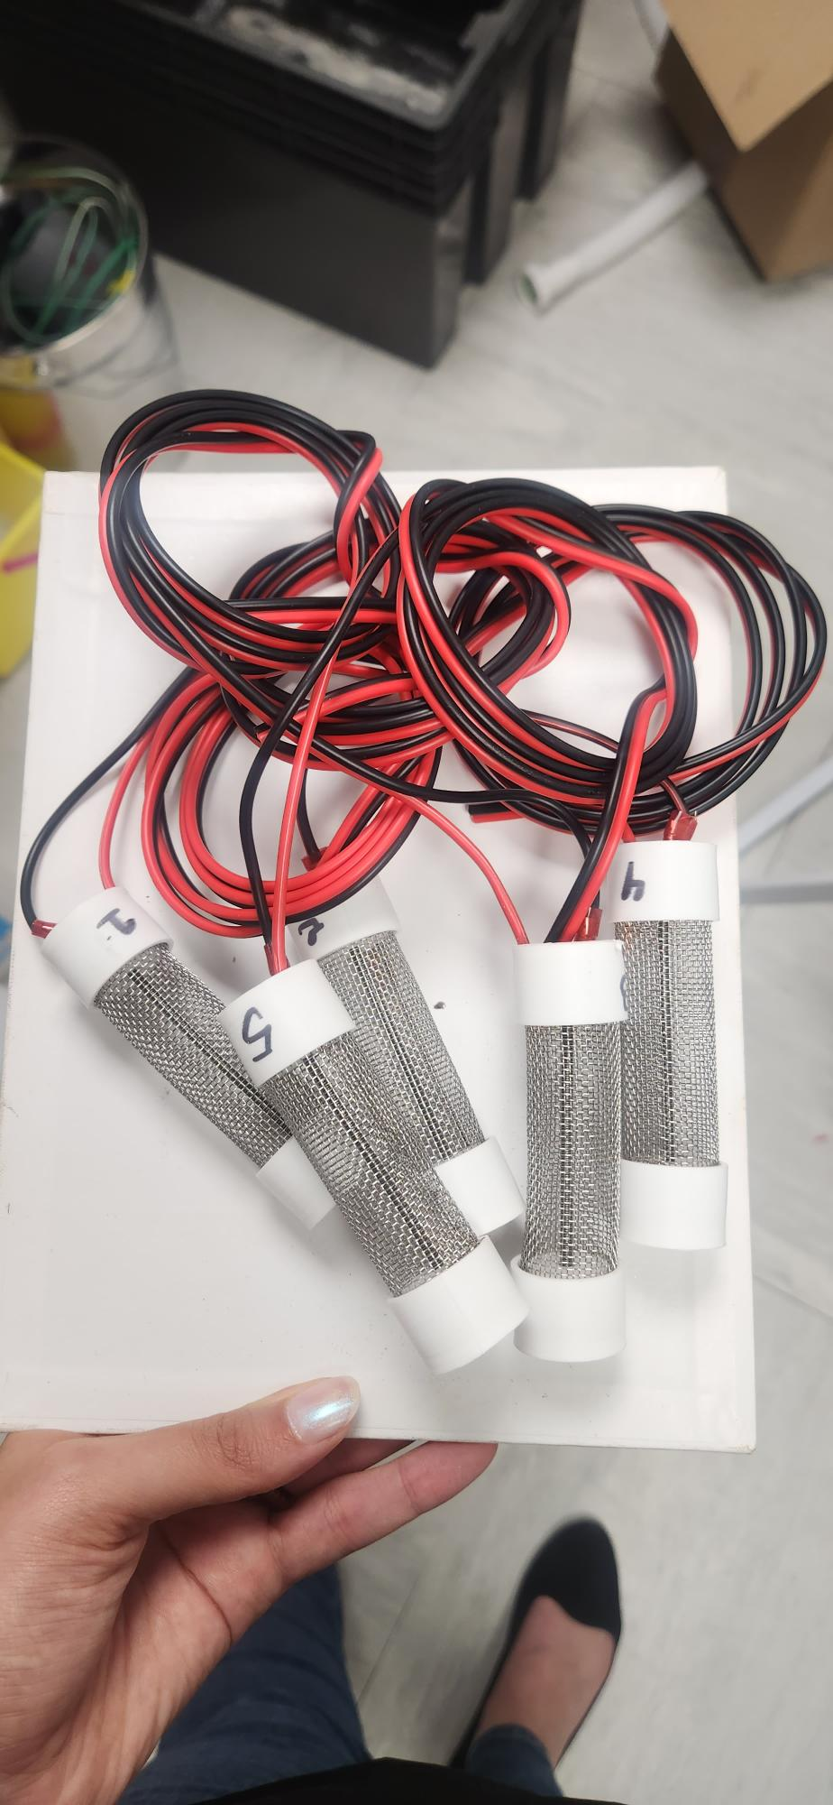

Scotch / moule ?

Faire le Mélange :

- Pour les 5 capteurs mélanger les ingrédients secs : de ciment, de sable, de chaud, de Gypse, de méthyle cellulose, poudre aluminium

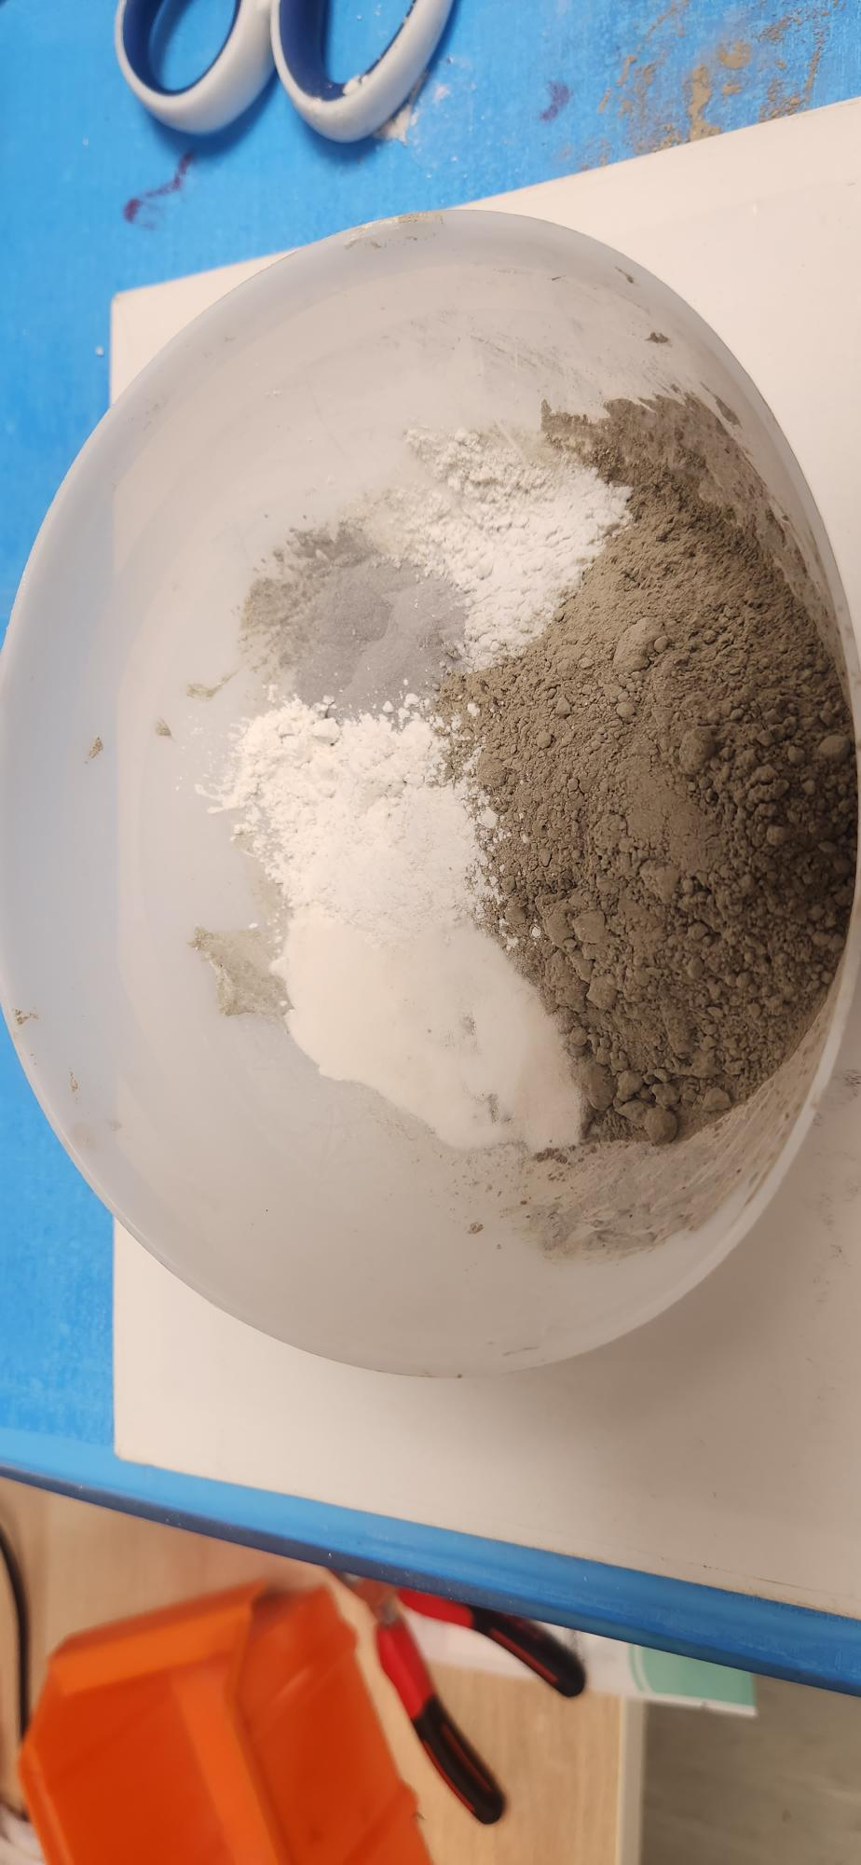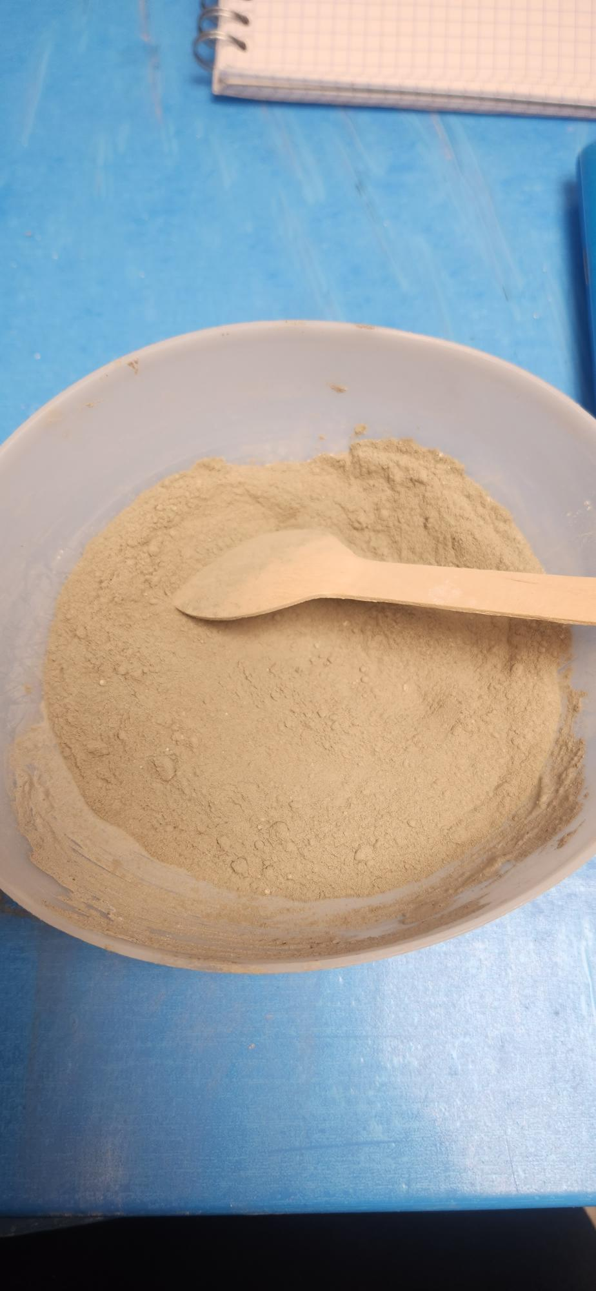

- Après avoir bien mélanger pour homogénéiser rajouter … ml d’eau.
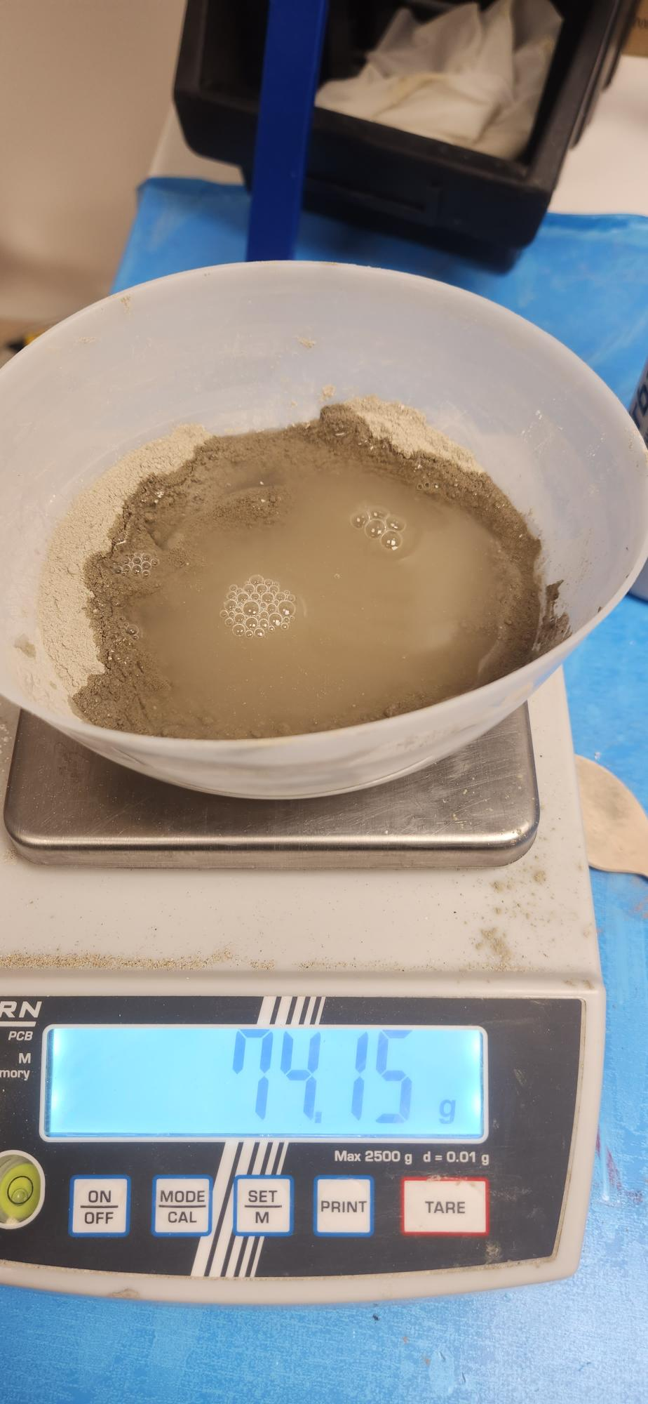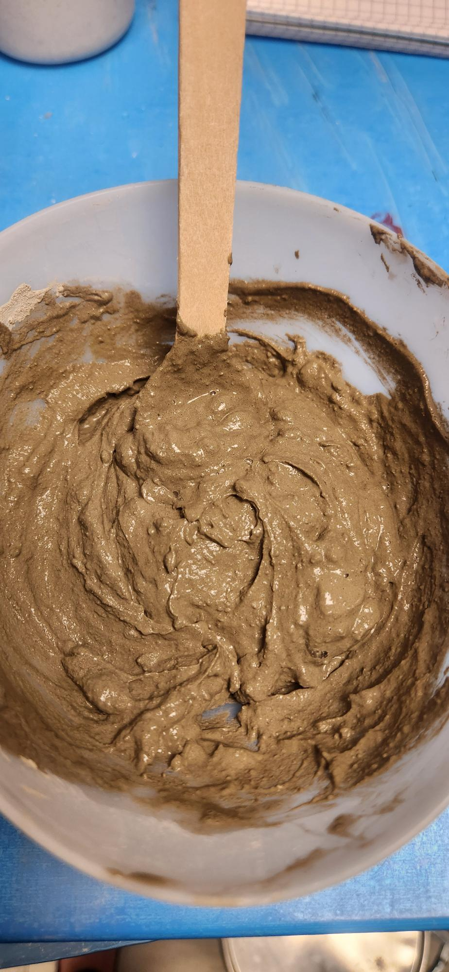

Remplir le mélange dans le capteur : (ne pas perdre de temps car le mélange expanse).
- À l’aide d’une spatule mettre …g du mélange dans chaque capteur, fermez le bouchon et bien serré avec l’écrou, rajouter un peu de colle par-dessus.

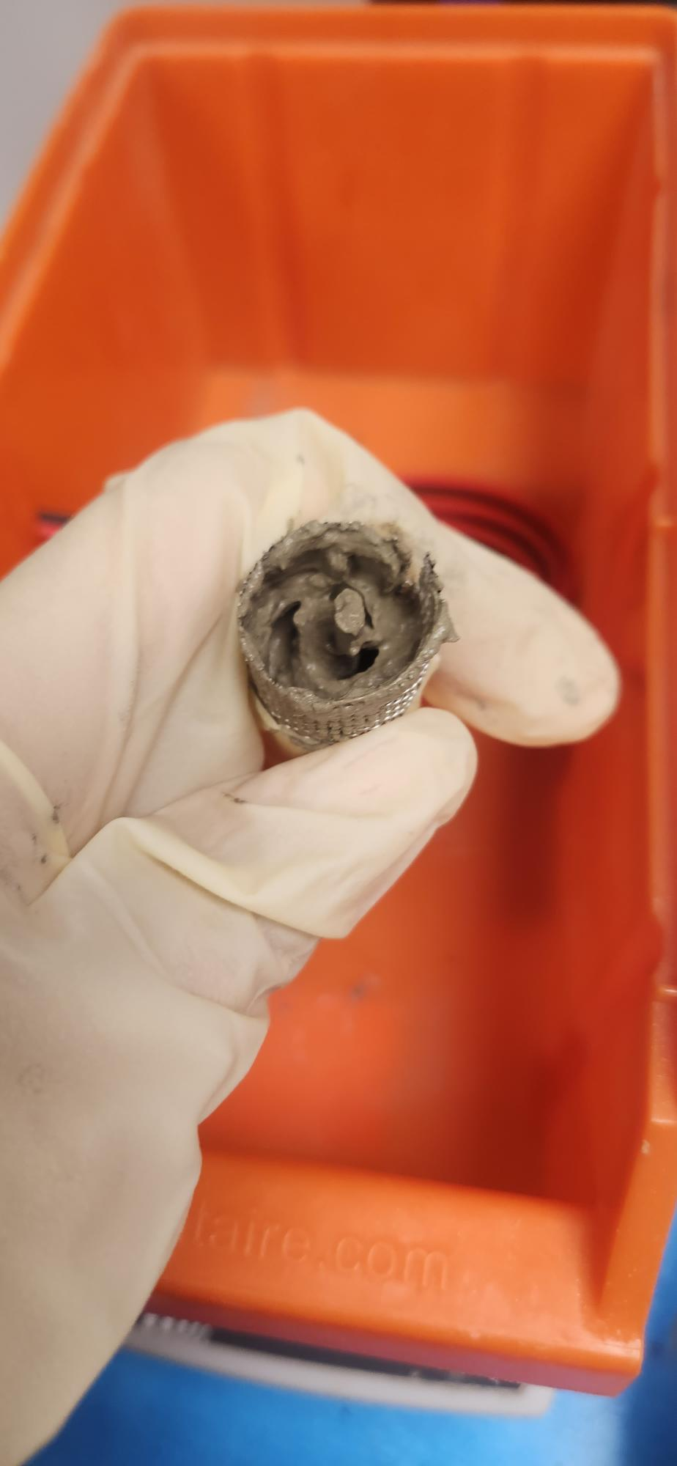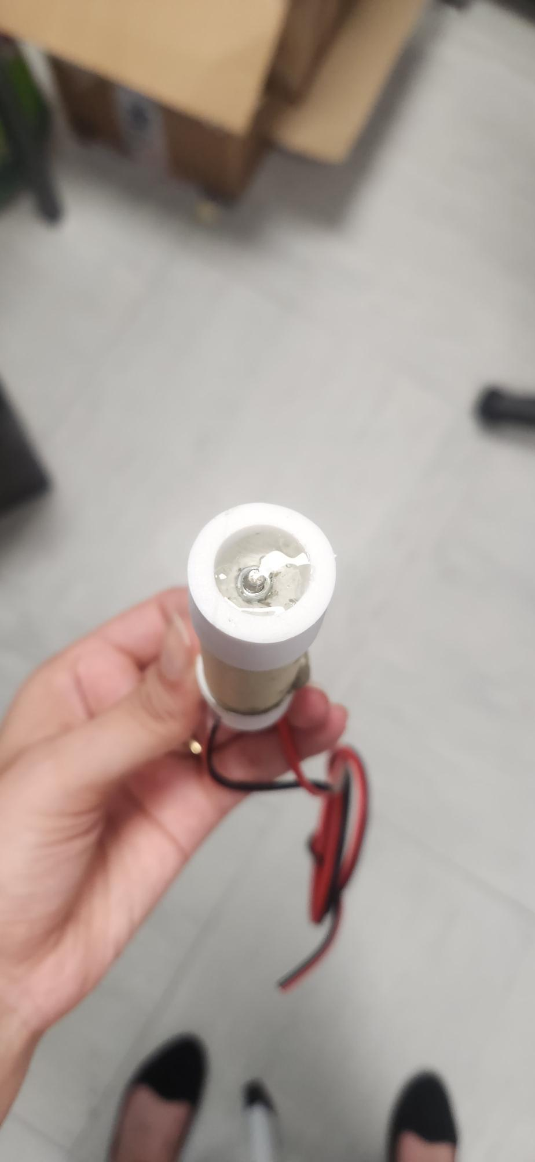

Dans L’étuve :
placez les capteurs au niveau de l’étuve à 35°C pendant … H?

(photo de l’etuve).

Démoulage

Capteur prêt à être dans le sol :

